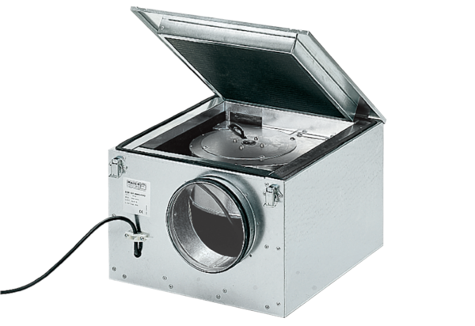Zvučno izolirana ventilacijska kutija ESR 31/1Jedinica za pakiranje: 1 komAsortiman: C
Broj artikla: 0080.0285Proizvođač: MAICO

